ที่ อว ๗๕ 16 ๐๒ ๐๐/389ว | มหาวิทยาลัยวลัยลักษณ์  จังหวัดนครศรีธรรมราช ๘๐๑๖๑

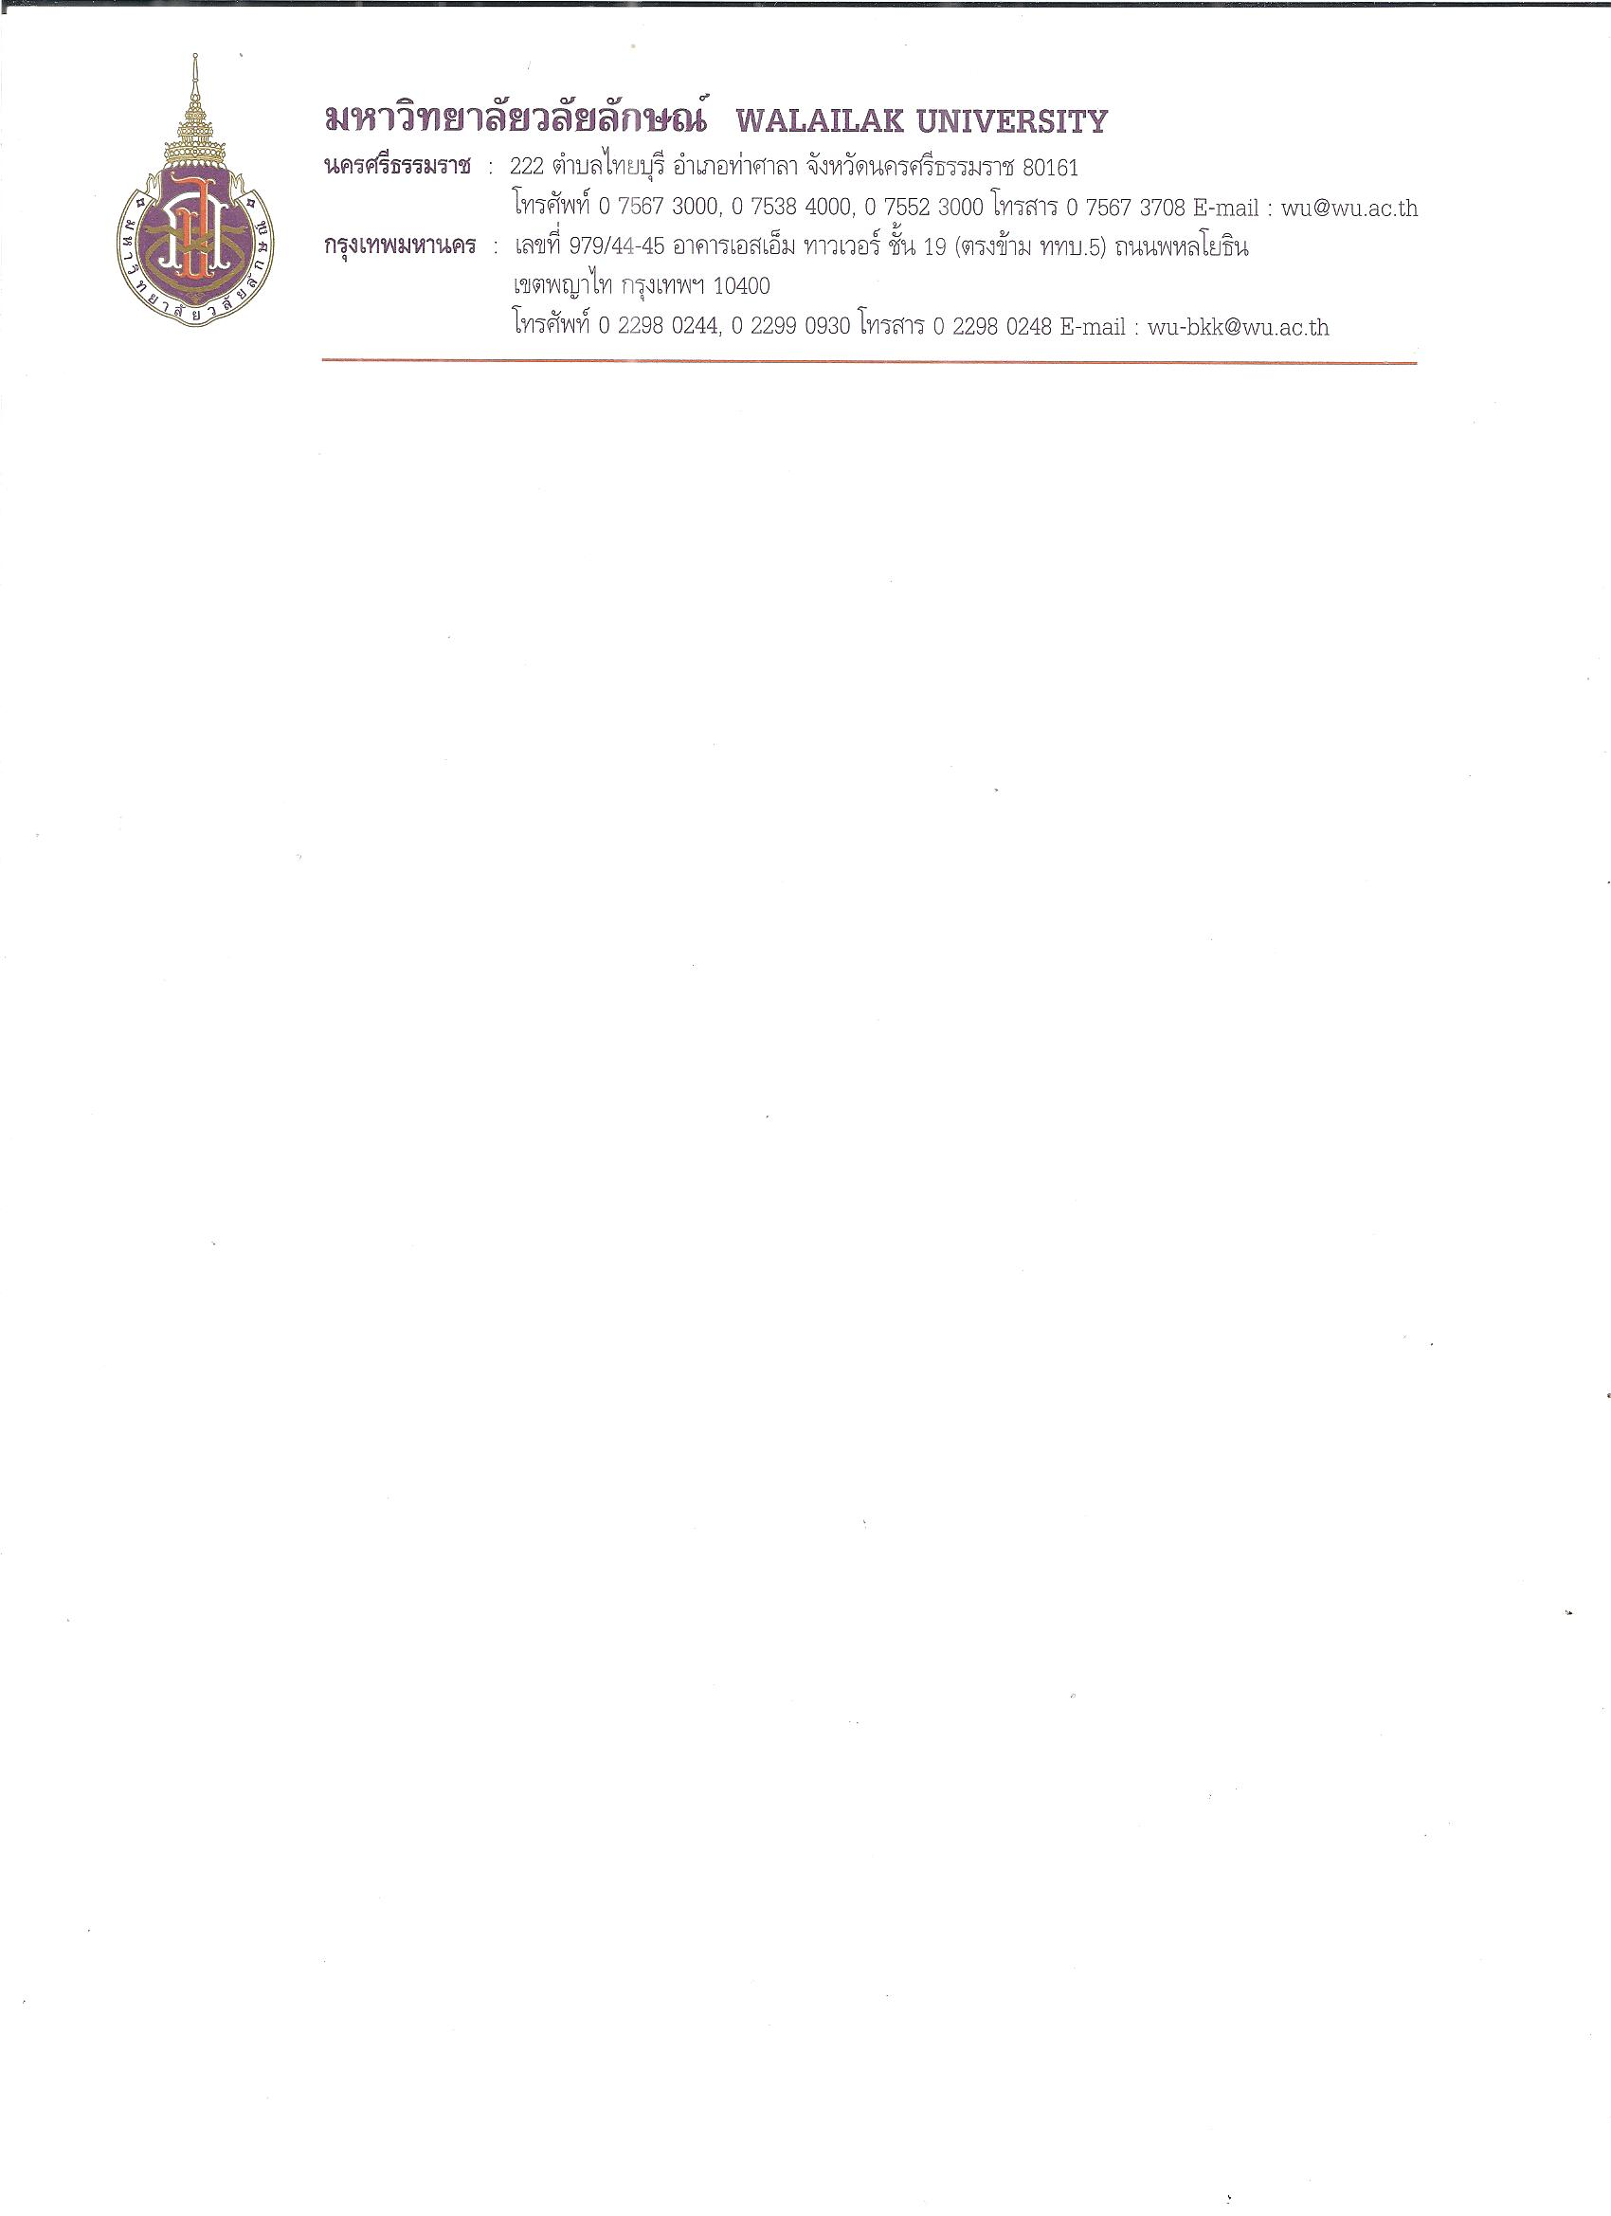
6 กุมภาพันธ์ ๒๕๖9
เรื่อง แจ้งกำหนดการนิเทศนักศึกษาสหกิจศึกษา
เรียน [คอลัมน์ เรียน] [คอลัมน์ สถานประกอบการ]
ตามที่ [คอลัมน์ สถานประกอบการ] ได้กรุณาตอบรับนักศึกษาหลักสูตรดิจิทัลคอนเทนต์และสื่อ สำนักวิชาสารสนเทศศาสตร์ จำนวน [นับจำนวนนักศึกษาที่ไป] คน เข้าปฏิบัติงานสหกิจศึกษาในหน่วยงานของท่าน ดังรายชื่อต่อไปนี้

- [รายชื่อนักศึกษา]
ศูนย์สหกิจศึกษาและพัฒนาอาชีพ มหาวิทยาลัยวลัยลักษณ์ ขออนุญาตให้อาจารย์นิเทศเข้าพบพนักงานที่ปรึกษาและนักศึกษา เพื่อนิเทศการปฏิบัติงานของนักศึกษาและหารือเรื่องอื่นๆ ที่เกี่ยวข้อง เพื่อเป็นการพัฒนาความร่วมมือทางวิชาการระหว่างมหาวิทยาลัยและหน่วยงานของท่าน โดยมีรายละเอียดดังนี้

ชื่ออาจารย์นิเทศ [คอลัมน์ อาจารย์ผู้นิเทศ]
วันที่ [คอลัมน์ วันที่ (Format 2 กุมภาพันธ์ ๒๕๖9)]
เวลา [คอลัมน์ เวลาเริ่ม] – [คอลัมน์ เวลาสิ้นสุด] น.
จึงเรียนมาเพื่อโปรดทราบ และกรุณาแจ้งพนักงานที่ปรึกษาและนักศึกษาให้ทราบด้วยจะขอบคุณยิ่ง
ขอแสดงความนับถือ

(อาจารย์ ดร.อัตนันท์ เตโชพิศาลวงศ์ )
ผู้อำนวยการศูนย์สหกิจศึกษาและพัฒนาอาชีพ
ปฏิบัติหน้าที่แทนอธิการบดีมหาวิทยาลัยวลัยลักษณ์

